**Пошаговая инструкция**

**по подаче заявки на заключение договора о целевом обучении**

**Шаг 1. Выбор заказчика**

**С 1 мая 2024 года действует новый порядок организации целевого обучения. Все предложения теперь можно найти на портале «Работа России»** [**https://trudvsem.ru/**](https://trudvsem.ru/)

Напоминаем, что в соответствии с изменениями **конкурсный отбор на целевое обучение гражданин проходит только в образовательной организации**. Договор о целевом обучении заключается после зачисления на обучение не позднее 1 сентября.

Организации-заказчики целевого обучения, размещают свои предложения на платформе **«**[**Работа России**](https://trudvsem.ru/target-education/search)**»**. Срок размещения предложений с 10 апреля по 10 июня.

Абитуриент, используя свою учетную запись «Госуслуги», заходит на портал **«**[**Работа России**](https://trudvsem.ru/target-education/search)**»,** знакомится со всеми предложениями и не позднее дня завершения приема документов (со сроком завершения приёма документов необходимо ознакомиться на официальном сайте выбранной вами образовательной организации) подает заявку по целевой квоте в соответствии с выбранным предложением (форма заявки в случае подачи в бумажном виде прилагается).

**Просим обратить внимание:**

поступающие по программам среднего профессионального образования, по программам бакалавриата или специалитета могут подавать заявку на целевое обучение в электронном виде одновременно с подачей заявления о приеме на обучение, в том числе и через портал «Работа России» (пример приведен на фото ниже и в видео) или в бумажном виде в образовательную организацию не позднее дня завершения приема документов.

поступающие по программам магистратуры или ординатуры могут подавать заявку в бумажном виде в образовательную организацию не позднее дня завершения приема документов или в электронной форме через Личный кабинет абитуриента, созданный на сайте образовательной организации.

Заходим на портал «Работа России» https://trudvsem.ru/:

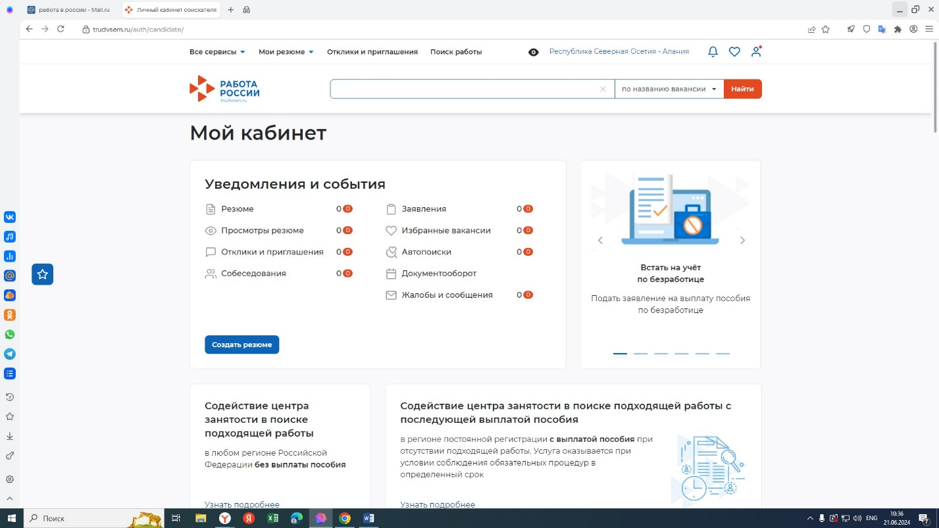

Переходим во вкладку «Все сервисы»:

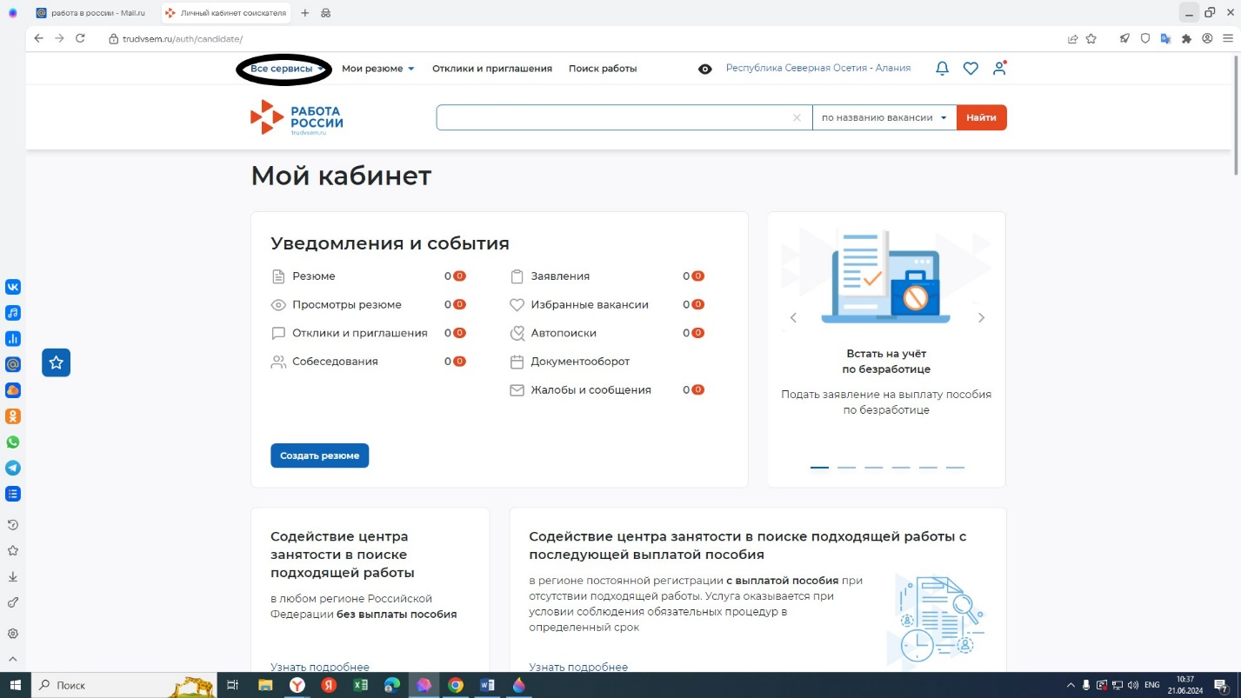

Находим раздел «Целевое обучение»/«Предложения целевого обучения»:

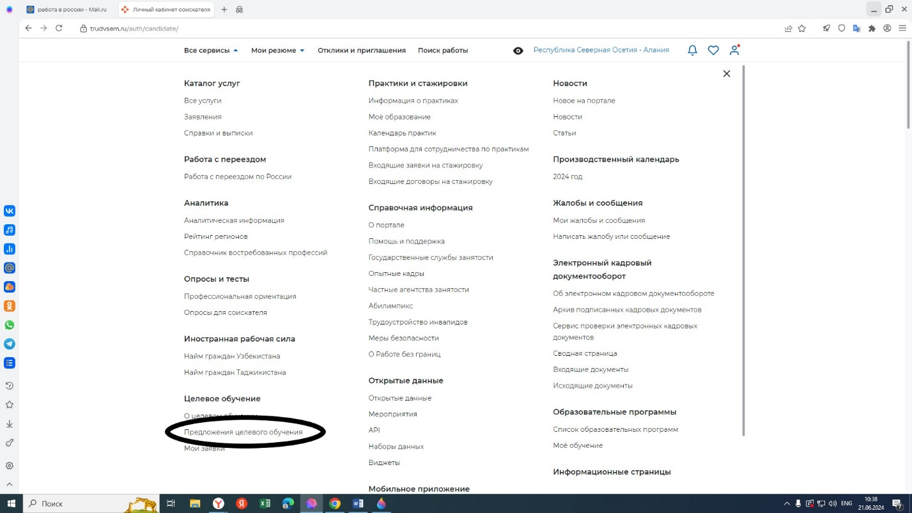

Открывается страница поданных заказчиками предложений:

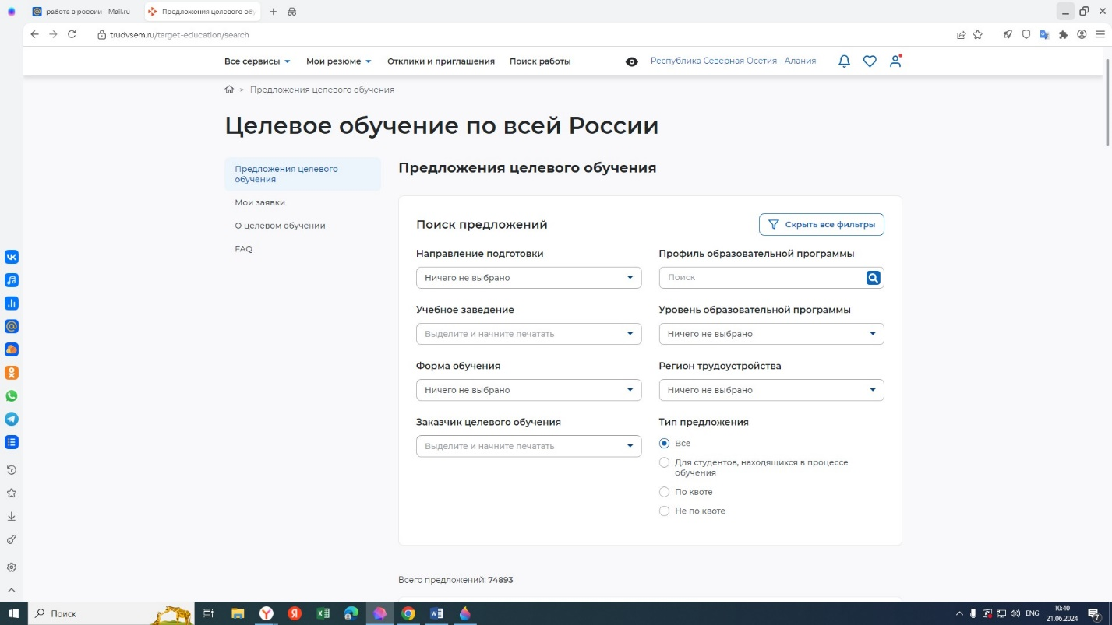

Вводим наименование направления подготовки/специальности, наименование учебного заведения:

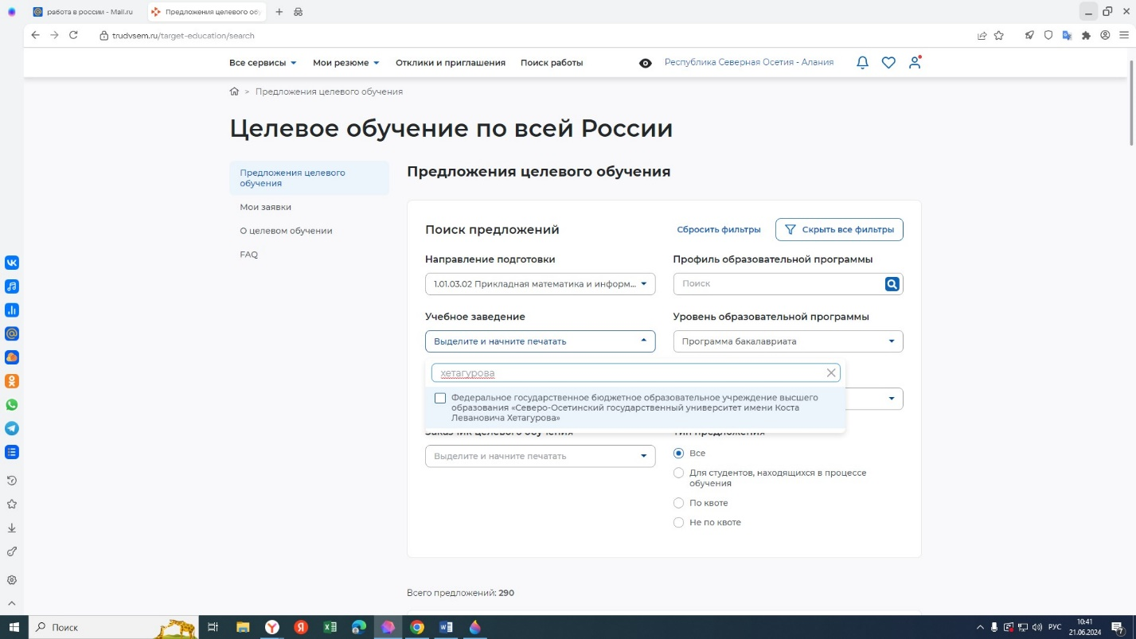

Находим соответствующее предложение, нажимаем «Подать заявку»:

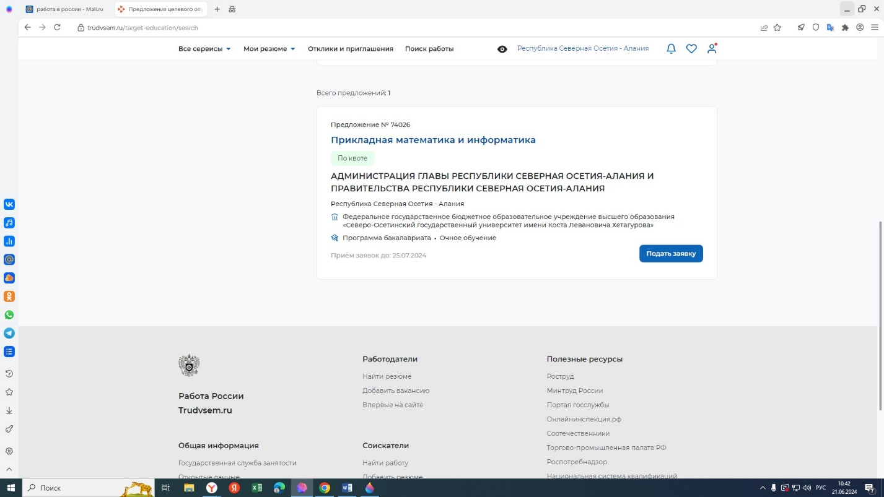

После чего открывается суперсервис портала Госуслуги «Поступление в вуз онлайн», нажимаем «Подать заявление»:

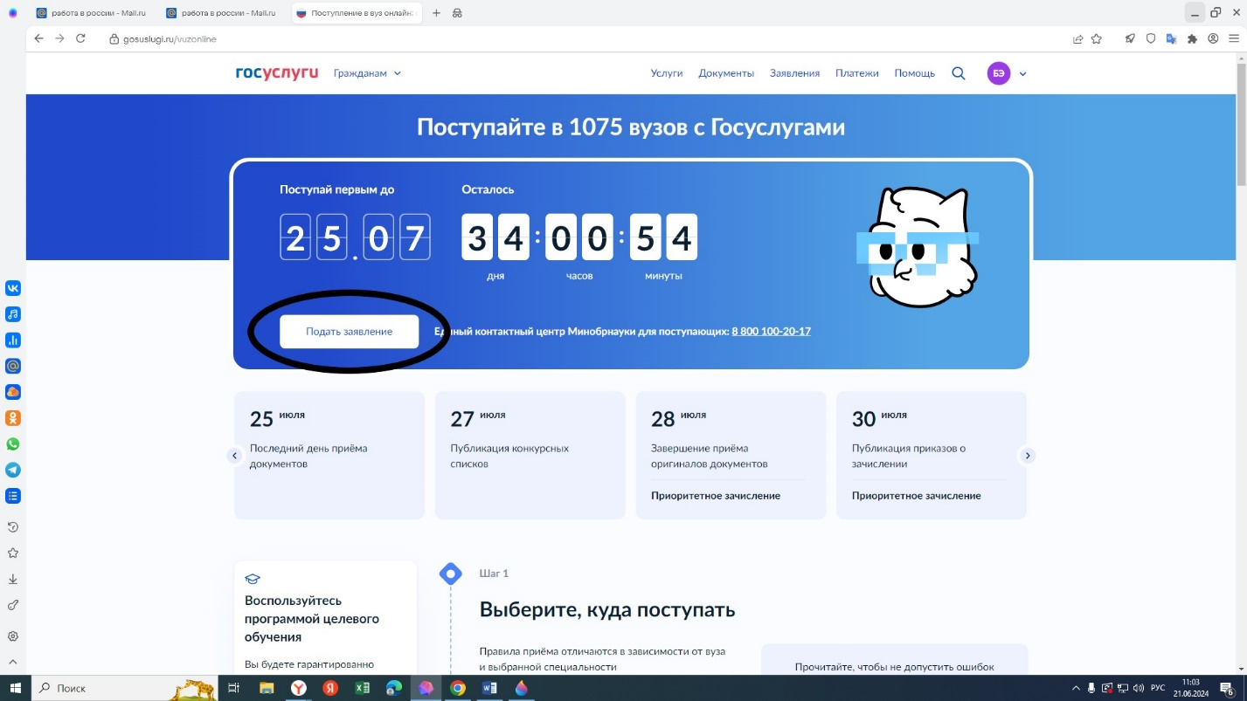

Следуем по дальнейшим шагам:

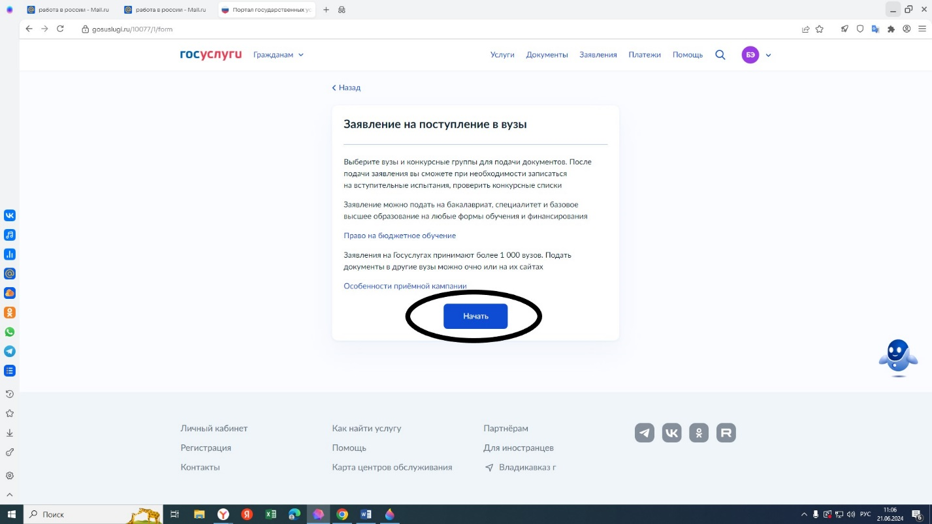

Абитуриент бакалавриата или специалитета может поступать на целевое обучение в пределах квоты в одну образовательную организацию на одну образовательную программу в соответствии с одной заявкой.

Абитуриент магистратуры или ординатуры может поступать на целевое обучение в пределах квоты в одну или несколько образовательных организаций на одну или несколько образовательных программ.

**ВАЖНО ЗНАТЬ!**

**Рекомендуем подавать заявку в** **электронном виде,** что обеспечит максимальную простоту и сократит время обработки вашей заявки.

В случае подачи заявки в образовательную организацию в бумажном виде, она будет перенаправлена университетом по адресу организации-заказчика, что должно занять не более 3 рабочих дней.

**Шаг 2. Выбор программы**

Определите программу, на которую у вас есть право участвовать в конкурсе по целевой квоте в соответствии с вашей заявкой.

Помимо целевого обучения при подаче документов абитуриент может указать и другие условия поступления: в пределах других квот и на основные бюджетные и платные места.

**Шаг 3. Определение приоритетов зачисления**

При подаче заявления абитуриент должен расставить приоритеты для каждой образовательной программы и условия поступления. Первый ― самый высокий приоритет, который ставится по тому условию поступления, куда абитуриент хотел бы поступить в первую очередь. Образовательные программы ранжируются отдельно для бюджетных и платных мест.

Приоритеты нужно расставить по всем образовательным программам, на которые вы планируете поступать, отдельно на место по целевой квоте на программу в соответствии с заявкой и все остальные места.

**ВАЖНО ЗНАТЬ!**

Изменить приоритеты возможно не позднее последнего дня подачи документов.

**Шаг 4. Подача документов**

После того, как вы выбрали образовательную программу для поступления и определились с приоритетами, можете подавать документы в Приемную комиссию.

Перечень документов для поступления по **программам бакалавриата или специалитета** (просим ознакомиться на официальном сайте выбранной вами образовательной организации).

Перечень документов для поступления **по программам магистратуры** (просим ознакомиться на официальном сайте выбранной вами образовательной организации).

**Способы подачи:**

в электронной форме через **Личный кабинет** абитуриента;

очно по адресу Приемной комиссии образовательной организации;

через операторов почтовой связи по адресу Приемной комиссии образовательной организации;

с использованием суперсервиса портала Госуслуги [«Поступление в вуз онлайн» (только для поступающих по программам бакалавриата и специалитета).](https://www.gosuslugi.ru/vuzonline)

**ВАЖНО ЗНАТЬ!**

Вы можете одновременно участвовать в конкурсе на бюджетные и платные места. Подача заявки на целевое обучение не лишает вас права на участие в конкурсе на основные места в рамках контрольных цифр приема.

**Шаг 5. Вступительные испытания**

**Бакалавриат/специалитет:**

Проверьте, какие общеобразовательные предметы входят в перечень вступительных испытаний на выбранные вами образовательные программы и соответствуют ли они тем предметам, которые вы сдавали в рамках ЕГЭ.

Если все соответствует, то убедитесь, что вы [преодолели порог](http://ba.hse.ru/minkrit#pagetop) для успешного прохождения вступительных испытаний. Если количество баллов по какому-либо вступительному испытанию ниже допустимого минимума, вы не сможете участвовать в конкурсе.

Для отдельных категорий абитуриентов доступна возможность сдавать вступительные испытания, проводимые образовательными организациями.

**Сдавать вступительные испытания, проводимые образовательными организациями могут:**

инвалиды (в том числе дети-инвалиды);

абитуриенты, поступающие на основании диплома о среднем профессиональном образовании или высшем образовании;

иностранные граждане;

абитуриенты, поступающие на основании документа о среднем или высшем образовании, полученным в иностранной организации;

абитуриенты, поступающие в рамках [отдельной квоты](https://ba.hse.ru/spec);

лица с территорий новых субъектов (Донецкой Народной Республики, Луганской Народной Республики, Запорожской области или Херсонской области)

**Поступающие со средним профессиональным или высшим образованием могут:**

сдавать профильные вступительные испытания, проводимые вузами (вне зависимости от того, участвовали ли они в сдаче ЕГЭ);

сдавать одно или несколько указанных вступительных испытаний и использовать результаты ЕГЭ по другим общеобразовательным предметам;

использовать только результаты ЕГЭ.

В состав вступительных испытаний включены:

экзамены по общеобразовательным предметам;

профильные экзамены для поступающих на базе среднего профессионального или высшего образования;

творческое испытание – дополнительное вступительное на некоторых программах.

Для сдачи общеобразовательных и профильных вступительных испытаний, проводимых образовательными организациями, нужно:

указать основание для сдачи таких экзаменов в специальном поле заявления о приеме;

документально подтвердить свое право на участие в таких испытаниях (соответствующая справка, диплом СПО и т.п.);

по необходимости указать требование о создании специальных условий при проведении вступительных испытаний и подтвердить его документально.

**Магистратура**

Участвовать во вступительных испытаниях в установленные образовательной организацией [сроки](https://ma.hse.ru/rasp).  Вступительные испытания оцениваются по 100-балльной шкале.

**Шаг 6. Публикация итоговых списков поступающих**

**ВАЖНО ЗНАТЬ!**

Подача заявки на целевое обучении не является гарантией зачисления на бюджетное место. На места по целевой квоте зачисление также проводится на конкурсной основе – по результатам единого государственного экзамена и (или) вступительных испытаний (при наличии). В рамках общего количества выделенных мест по целевой квоте на той или иной образовательной программе будут проводиться отдельные конкурсы для абитуриентов, поступающих по детализированным квотам.

Обратите внимание, что зачисление зависит не только от количества мест, выделенных на конкретную образовательную программу по целевой квоте, но и количества договоров, которое заказчик целевого обучения планирует заключить, оно может быть ниже количества согласованных с ним заявок на обучение.

**Шаг 7. Прием оригиналов документов об образовании**

**В срок, определенный образовательной организацией** *(ознакомиться на официальном сайте выбранной вами образовательной организации*)необходимо предоставить **оригинал** документа об образовании либо поставить отметку в суперсервисе «Поступление в вуз онлайн» (только для бакалавриата и специалитета) о представлении в организацию оригинала документа – иначе вас не зачислят.

**Шаг 8. Приказ о зачислении**

Приказ о зачислении на места по целевой квоте издается и публикуется  на официальном сайте каждой образовательной организации.

Зачисление проводится в соответствии с ранжированными списками поступающих по каждой детализированной квоте.

**Если вы увидели себя в приказе, поздравляем – вы студент** и **сообщите о вашем зачислении заказчику (e-mail:** [**l.gabaraeva@mon.alania.gov.ru**](mailto:l.gabaraeva@mon.alania.gov.ru)**)** для оперативного заключения договора о целевом обучении.

**Шаг 9. Заключение договора о целевом обучении**

Образовательная организация информирует заказчика целевого обучения о вашем зачислении и в период со следующего дня после публикации приказа о зачислении до дня начала учебного года (1 сентября 2024 года) заключается договор о целевом обучении в электронном или **бумажном виде.** Если заключение договора проходит в электронном виде, абитуриент подписывает документ посредством мобильного приложения «Госключ».

Не позднее 10 рабочих дней после заключения договора **поступающий в письменной форме уведомляет об этом образовательную организацию**.

___________